1. DATOS DEL CONTRATO
Contrato No. | 4543 DEL 05/03/2025
Nombre del Contratista y/o Representante Legal | MARIA VALENTINA CLAVIJO MORENO
Nombre del supervisor y/o interventor | RICHAR ANTONIO JEREZ ORTIZ
Dependencia | DIRECCION TERRITORIAL CUNDINAMARCA
Objeto del contrato | PRESTACIÓN DE SERVICIOS PERSONALES PARA REALIZAR LAS ACTIVIDADES DE RECONOCIMIENTO PREDIAL URBANO Y RURAL PARA LA ATENCION A LOS PROCESOS DE CONSERVACIÓN CATASTRAL DE LA TERRITORIAL CUNDINAMARCA.
Fecha de inicio | 05/03/2025 | Fecha de terminación | 30/12/2025
Período objeto del informe: | 01/09/2025 AL 30/09/2025

2. INFORME PARCIAL DE EJECUCIÓN
No. | Obligación contractual | Actividad desarrollada | Observaciones / Evidencia * CARGADAS EN EL DRIVE

1. | Revisar los trámites asignados por el supervisor del contrato, proyectar resoluciones, modificar información alfanumérica en la bandeja de ejecución, enviar al coordinador, corregir los trámites devueltos en la bandeja de validación y enviar a depuración en el sistema nacional catastral (s.n.c.). | -Realice el estudio de 25 trámites y 87 proyecciones de resoluciones de los municipios de Sibaté, La Calera, Gachancipa y Mosquera.  -Realice una mutación de desenglobe de 3 unidades con radicado número 2537700005972025 del municipio de La Calera.  -Realice una rectificación de folio de matrícula con radicado número 2574000001662025 del municipio de Sibate.  -Realice una rectificación de área construida con radicado número 2537700007012025, del municipio de La Calera.  - Realice una mutacion de desenglobe de 4 unidades con radicado número 2574000001442024 del municipio de Sibate.  - Realice una rectificación de terreno y avaluó con radicado número 2529500005122025 del municipio de Gachancipa.  - Realice una rectificación de terreno y avaluó con radicado número 2529500005132025 del municipio de Gachancipa.  - Realice una rectificación de terreno y avaluó con radicado número 2529500005142025 del municipio de Gachancipa. | 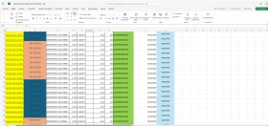  Link de asignaciones:  https://acortar.link/TuQbQd  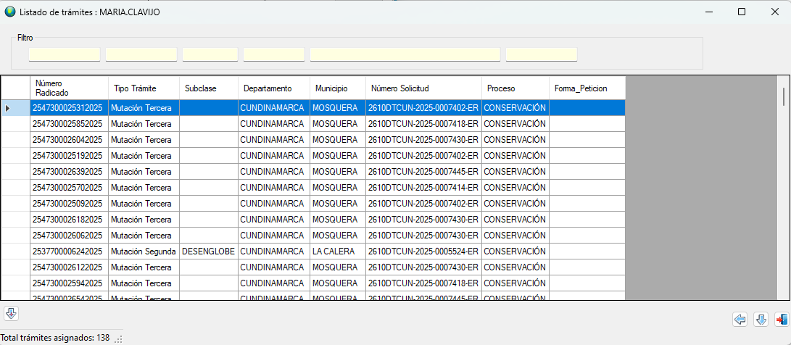  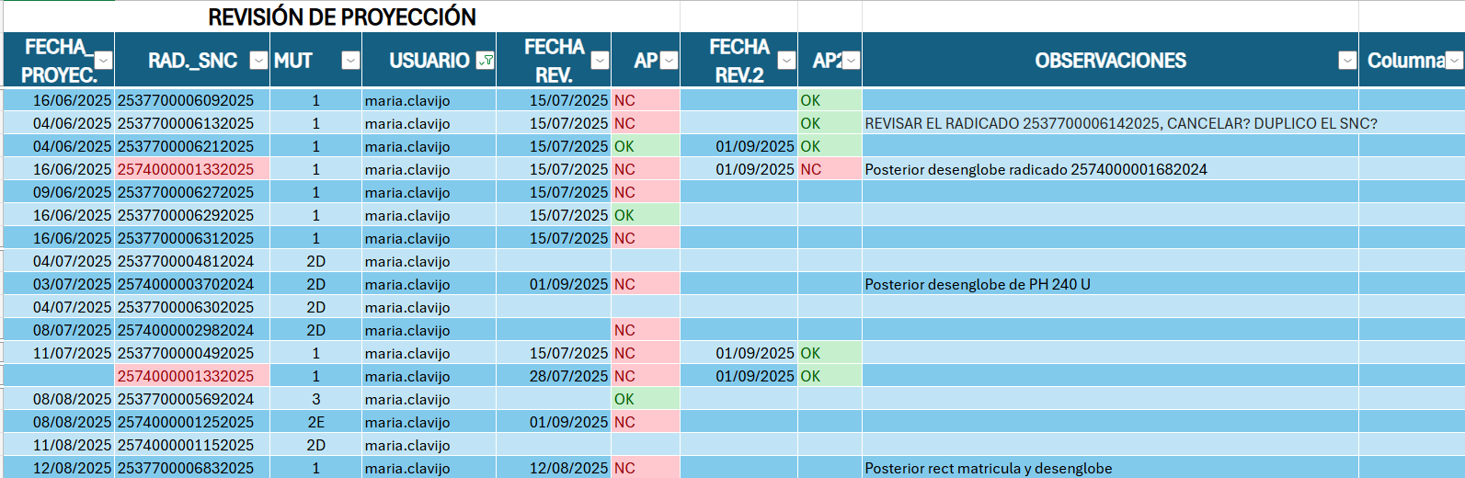  Link de proyección de resoluciones:  -https://acortar.link/TuQbQd

 |  | -Realice una rectificación de terreno y avaluó con radicado número 2529500005152025 del municipio de Gachancipa.  - Realice una rectificación de terreno y avaluó con radicado número 2529500005162025 del municipio de Gachancipa.  - Realice una rectificación de terreno y avaluó con radicado número 2529500005172025 del municipio de Gachancipa.  -Realice una rectificación de terreno y avaluó con radicado número 2529500005212025 del municipio de Gachancipa.  - Realice una rectificación de terreno y avaluó con radicado número 2529500005182025 del municipio de Gachancipa.  - Realice una rectificación de terreno y avaluó con radicado número 2529500005192025 del municipio de Gachancipa.  -Realice una rectificación de terreno y avaluó con radicado número 2529500005202025 del municipio de Gachancipa.  - Realice una rectificación de terreno y avaluó con radicado número 2529500003222025 del municipio de Gachancipa.  - Realice una rectificación de terreno y avaluó con radicado número 2529500003152025 del municipio de Gachancipa.  - Realice una rectificación de terreno y avaluó con radicado número 2529500004072025 del municipio de Gachancipa.  - Realice una rectificación de terreno y avaluó con radicado número 2529500003752025 del municipio de Gachancipa.  - Realice una rectificación de terreno y avaluó con radicado número 2529500003682025 del municipio de Gachancipa.  Realice una rectificación de terreno y avaluó con radicado número 2529500004462025 del municipio de Gachancipa.  - Realice 67 mutaciones de tercera con radicados números del proyecto ZEFIRO del municipio de Mosquera.  2547300044142025  2547300044172025  2547300044192025  2547300044232025  2547300044252025  2547300044282025  2547300044302025  2547300044332025  2547300044522025  2547300044362025  2547300044382025  2547300044402025  2547300044422025  2547300044452025  2547300044472025  2547300044582025  2547300044602025  2547300044632025  2547300044662025  2547300044682025  2547300044702025  2547300044722025  2547300044752025  2547300044772025  2547300044782025  2547300046332025  2547300046342025  2547300046352025  2547300046362025  2547300046372025  2547300046382025  2547300046392025  2547300046402025  2547300046412025  2547300046422025  2547300046432025  2547300046442025  2547300046452025  2547300046462025  2547300046472025  2547300046482025  2547300046492025  2547300046502025  2547300046532025  2547300046562025  2547300046582025  2547300046732025  2547300046612025  2547300046652025  2547300046672025  2547300046682025  2547300046692025  2547300046702025  2547300046712025  2547300046722025  2547300046762025  2547300046742025  2547300046752025  2547300046772025  2547300046782025  2547300046792025  2547300046802025  2547300046812025  2547300046822025  2547300046832025  2547300046842025  2547300046852025.  . | 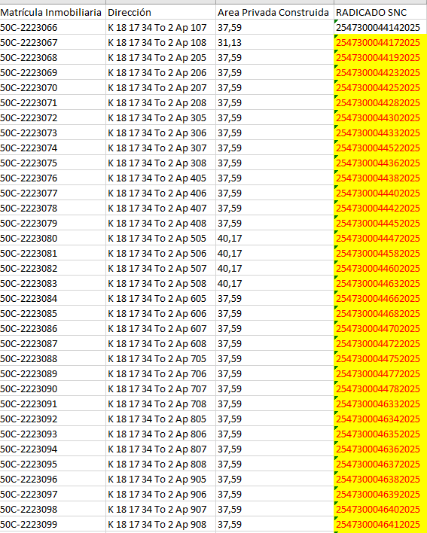  https://igacoffice365-my.sharepoint.com/:x:/r/personal/janeth_padilla_igac_gov_co1/_layouts/15/Doc.aspx?sourcedoc=%7BDA4A40A6-1EFB-49BA-BBF6-50CA4B1C61AD%7D&file=PH_ZEFIRO.xlsx&action=default&mobileredirect=true&DefaultItemOpen=1  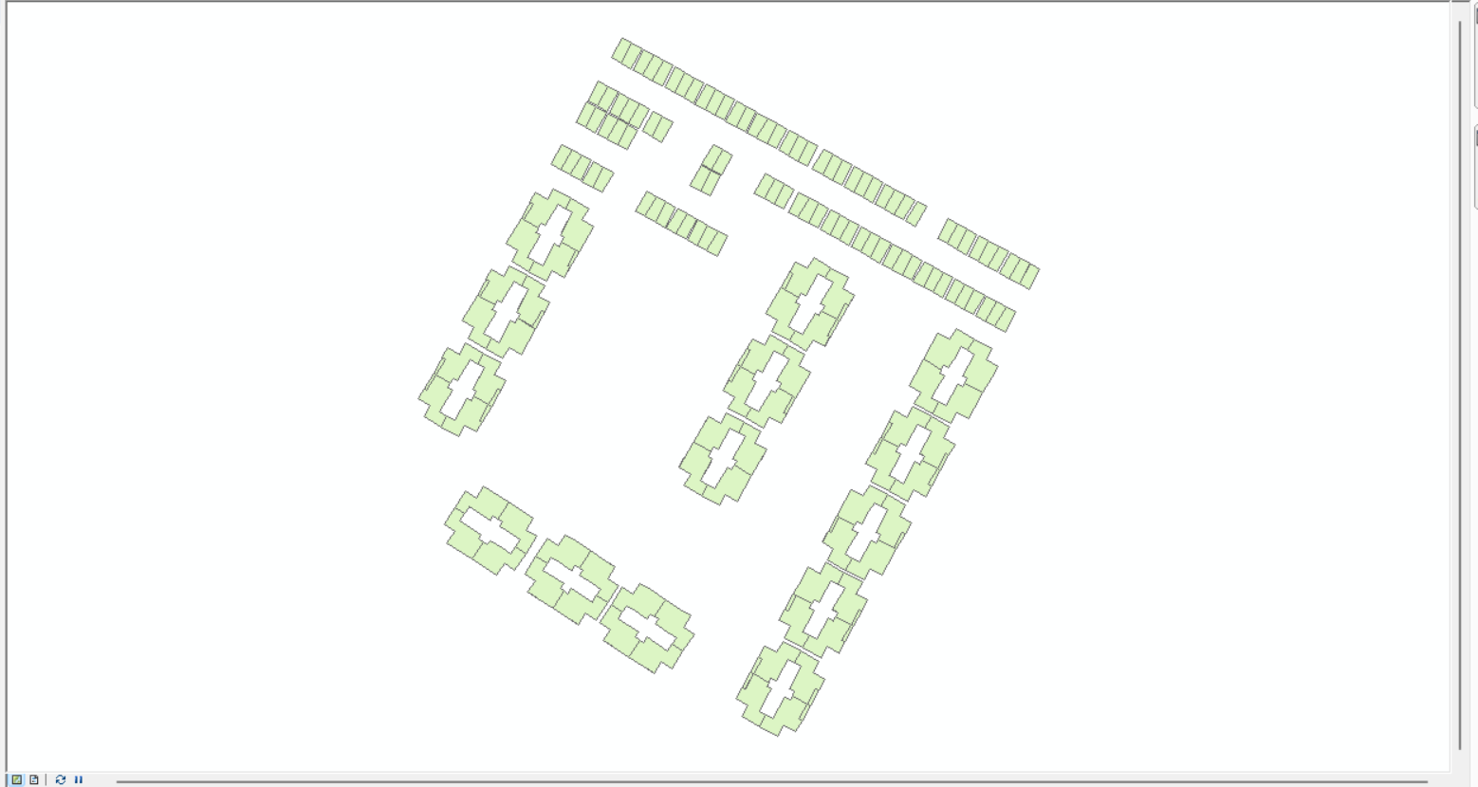

2. | Modificar información geográfica en el sistema nacional catastral (snc). | -Modifique la información geográfica en el sistema nacional catastral (SNC) de 27 mutaciones (tercera y desenglobe)  -Mutaciones (68 terceras, 2 desenglobes y 17 rectificaciones de terreno para este periodo). | 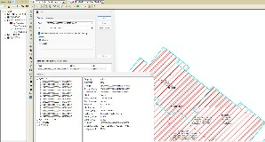
3. | Estudiar, clasificar, estudiar, clasificar, revisar y tramitar las mutaciones de oficina y terreno asignadas, conforme a las normas y procedimientos catastrales, elaborando las respectivas resoluciones. | -Estudie 25 trámites para el municipio de La Calera, Sibaté. Gachancipa y Mosquera, radicados de rectificación, desenglobe y tercera, los cuales no se han avanzado por falta de documentación, que fue solicitada por parte del solicitante. | 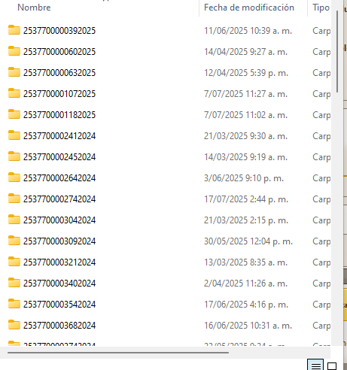
4. | Cumplir con los rendimientos establecidos en la resolución 1772 del 26 de diciembre de 2023, la cual establece la tabla de honorarios para las personas naturales que suscriban contratos de prestación de servicios profesionales y de apoyo a la gestión con el instituto geográfico  Agustín Codazzi (igac), | - Realice 87 resoluciones correspondientes a los municipios asignados.  -Mutación de tercera: 67 (Mosquera).  -Mutación de segunda: 2 (La Calera y Sibate).  -Mutación rectificación de folio de matrícula: 1 (Sibate).  -Rectificacion de tereno y avaluo: 17 (Gachancipa y La Calera) | -Se realizaron 87  resoluciones en este periodo.  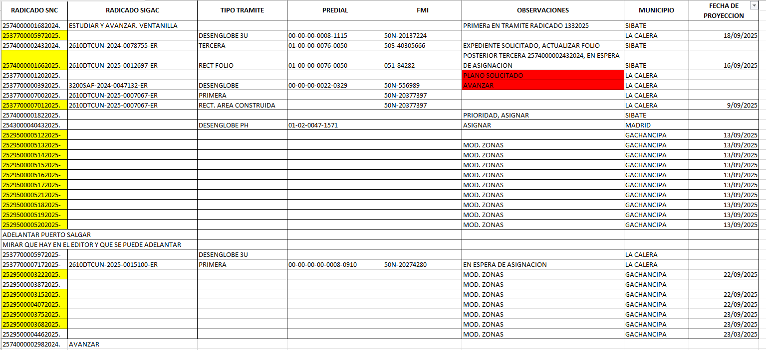

 | para el proceso de conservación catastral. | 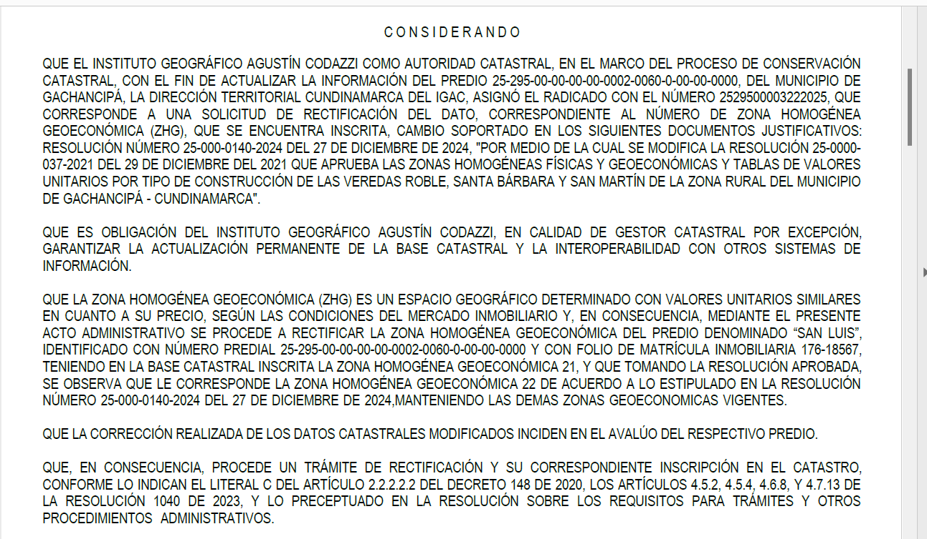 | 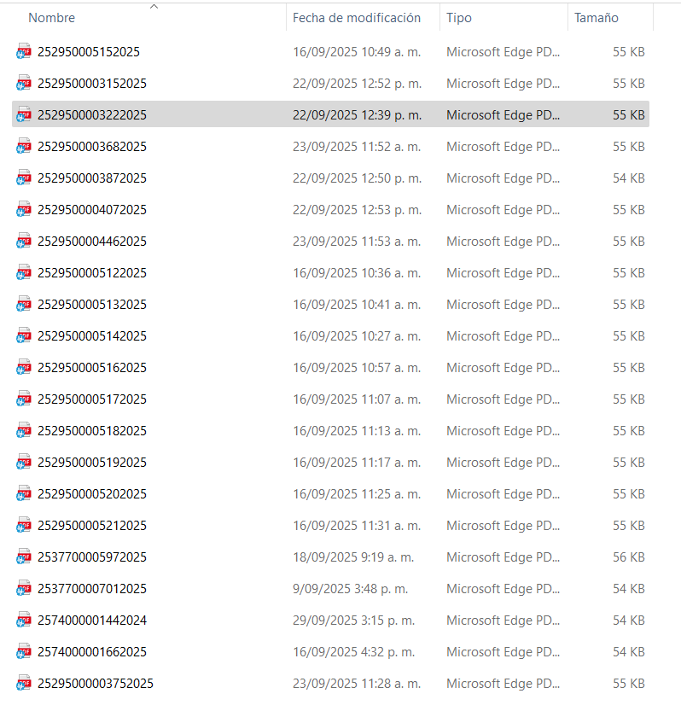
5. | -Tomar las fotografías del predio y sus construcciones, conforme a los manuales y procedimientos vigentes y diligenciar los informes de visita cuando aplique inspección ocular, estos informes deben estar firmados por quien atendió la visita | -Recibi ocho fotos por métodos indirectos y archivos en dwg, de 3 trámites correspondientes a mutación de desenglobe y tercera vía correo electrónico por parte de los usuarios. | 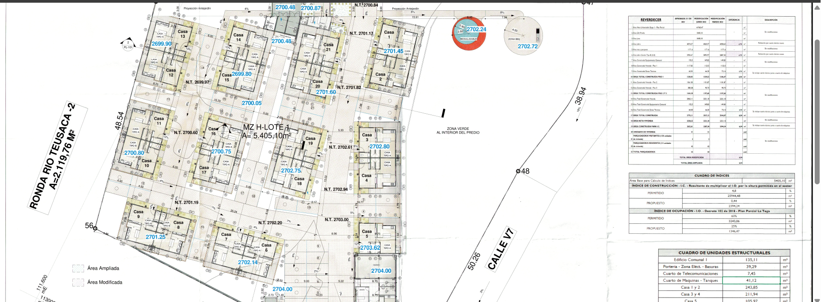  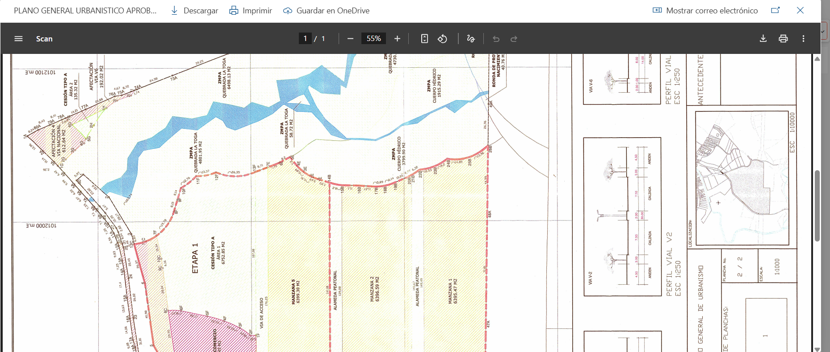  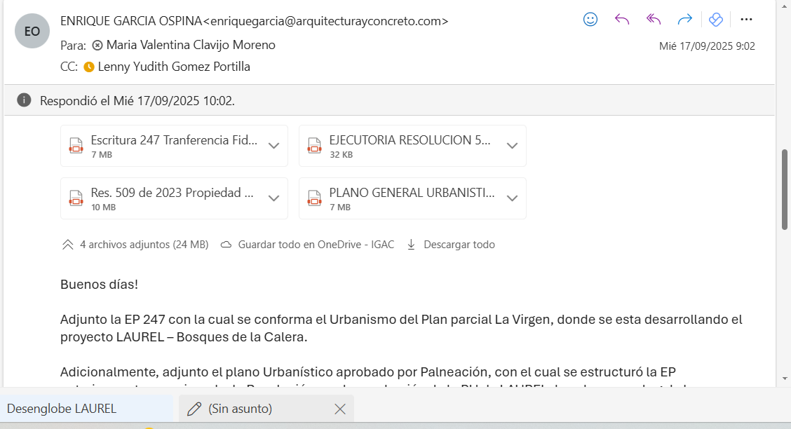

6. | -Verificar y registrar la información predial en el medio determinado por el igac. | -Verifique la información en el SNC respectiva a la radicación de 6 tramites determinando que los que son procedentes y se realiza el proceso de las resoluciones. | 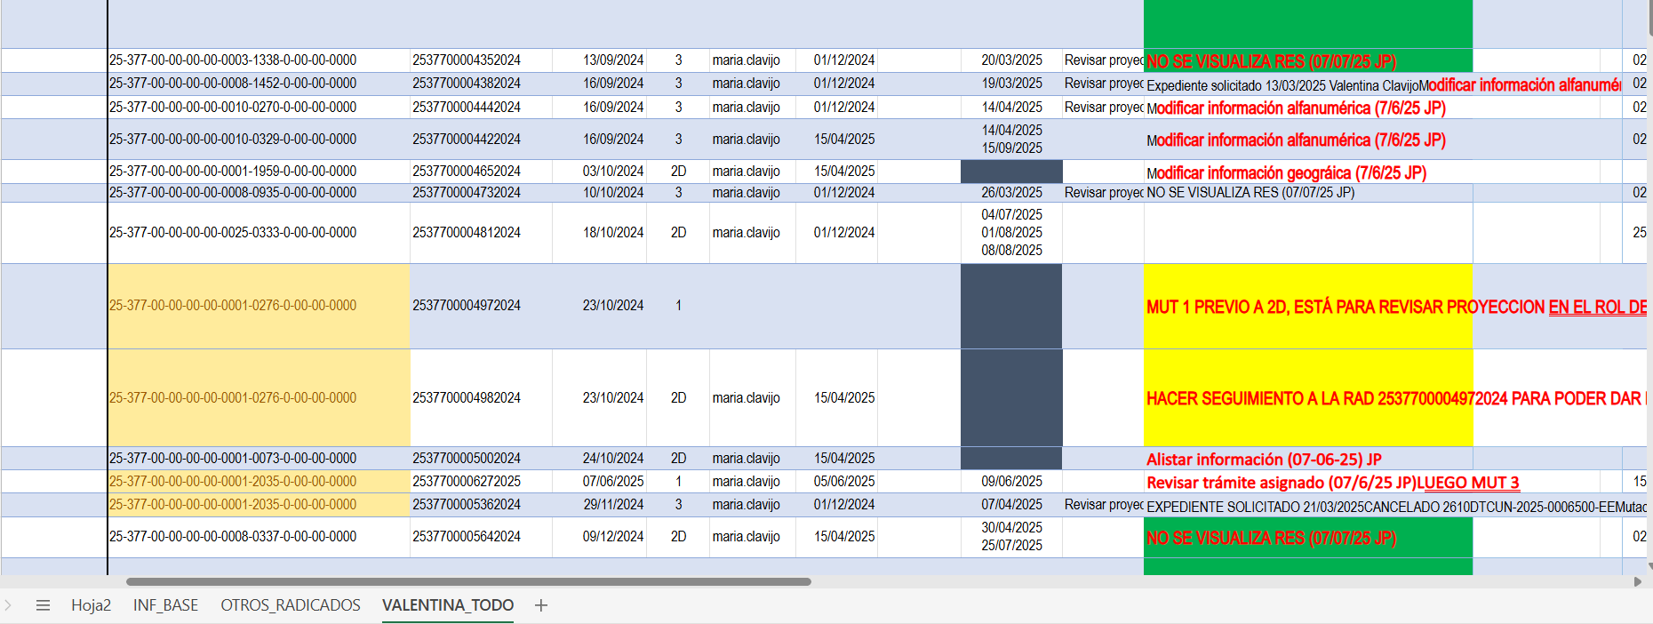
7. | -Proyectar, modificar, actualizar y verificar la generación de las resoluciones resultantes del trámite catastral | - Ejecute 87 resoluciones correspondientes a los municipios asignados.  -Mutación de tercera: 67 (Mosquera).  -Mutación de segunda: 2 (La Calera y Sibate).  -Mutación rectificación de folio de matrícula: 1 (Sibate).  -Rectificacion de tereno y avaluo: 17 (Gachancipa y La Calera) | 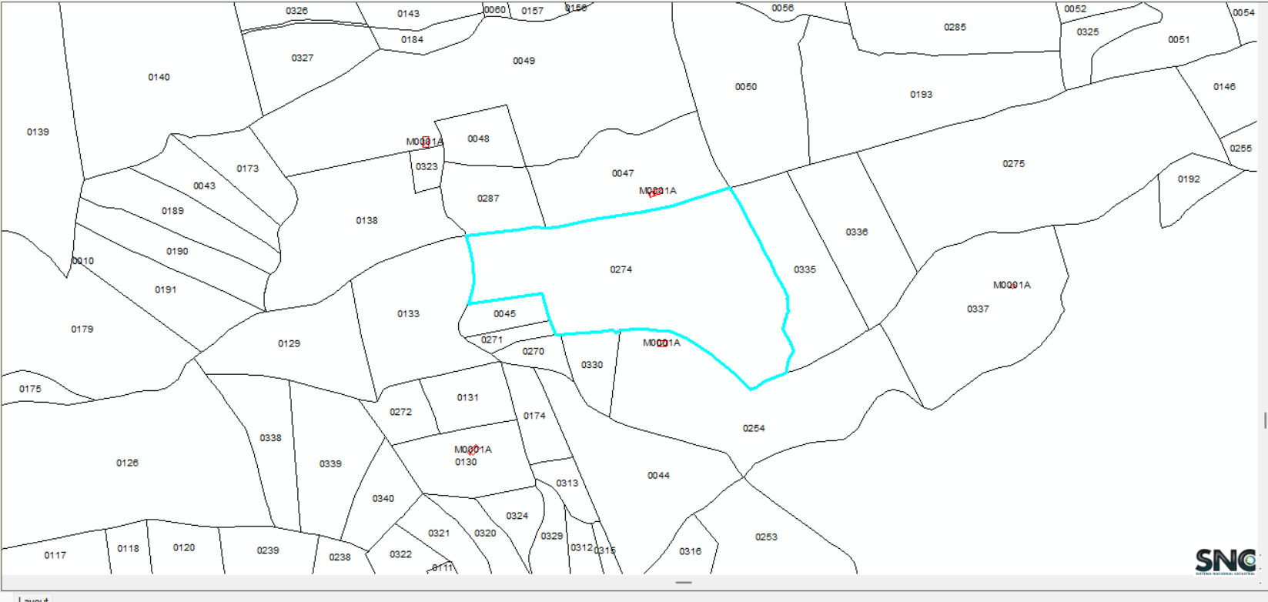
8. | -Proyectar dentro de los términos de ley, respuesta a los oficios, consultas y peticiones de los trámites que le sean asignados, acompañara y entregara la información solicitada, que permita atender las acciones de tutela, en los tiempos indicados. | -Realice dos oficio de respuesta a las radicaciones de sigac con número 2610DTCUN-2025-0014036-EE y 2610DTCUN-2025-0014037-EE, Tutelas que corresponde al municipio de La Calera. | 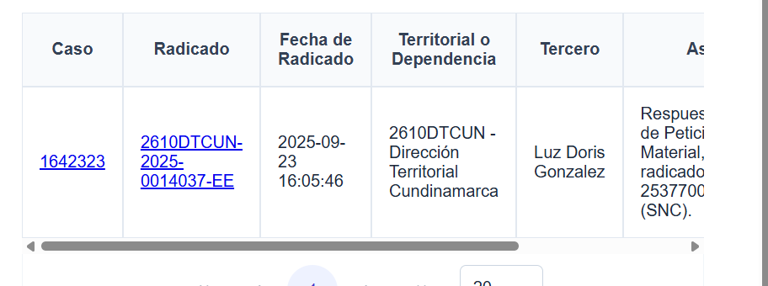  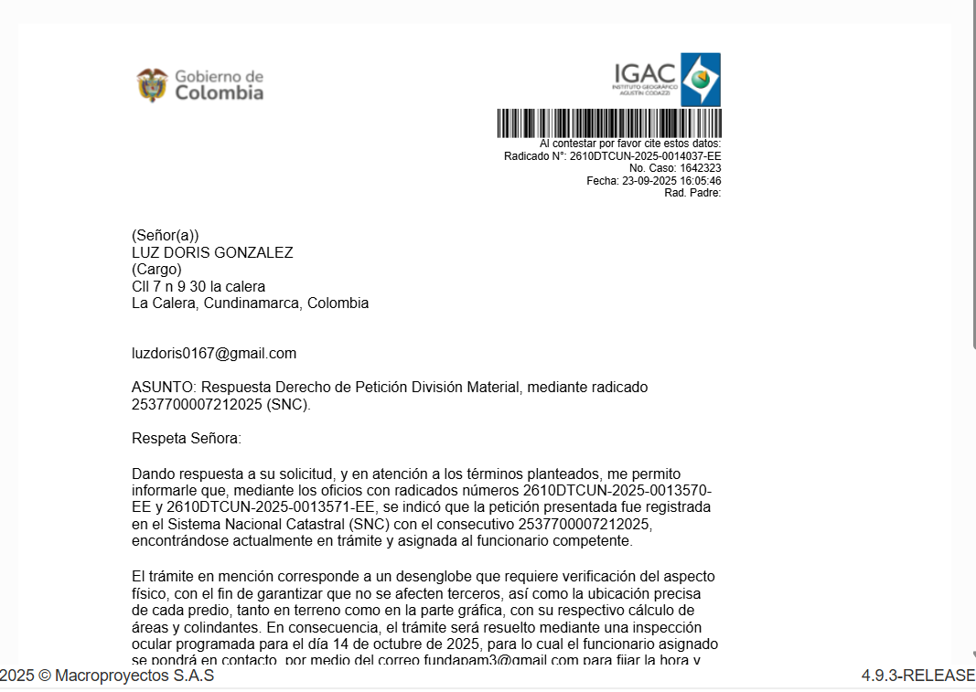
9. | -Clasificar, tramitar y garantizar la custodia de la documentación recibida, radicada por sistema de información catastral y | -Recibi 3 expedientes físicos de los municipios de Sibaté y La Calera para proceder con los tramites.  -También recibi documentación, de los propietarios por vía correo electrónico. | Link de expedientes solicitados:  https://n9.cl/xz9sz

 | correspondencia.
10. | -Orientar a los usuarios en los temas inherentes a la información catastral requerida, de los trámites asignados. | -Realice comunicación vía correo electrónico y telefónica con los usuarios para la solicitud de la documentación faltante o dudas respecto a los tramites.  -Realice atención al usuario el día lunes 1 y 8 de septiembre.
11. | -Los honorarios a reconocer incluyen los gastos de manutención y alojamiento para efectuar los trámites de terreno. | - Ejecute los tramites por medio de métodos indirectos, no requirió ir a campo para realizar los trámites asignados. | -No requirió ir a campo para realizar los trámites asignados
12. | -Realizar el diligenciamiento y entrega de todos los documentos (físico o digital) por completo con la información física, económica y jurídica, necesaria en los trámites catastrales. | -La obligación 12 no se cumplió debido a que ya no se utilizan fichas prediales físicas, esto se realiza a través del SNC. | La obligación 12 no se cumplió debido a que ya no se utilizan fichas prediales físicas, esto se realiza a través del SNC.
13. | -Realizar la actualización grafica de las mutaciones que le hayan sido aprobadas | -Digitalice los tramites asignados del municipio correspondientes. | 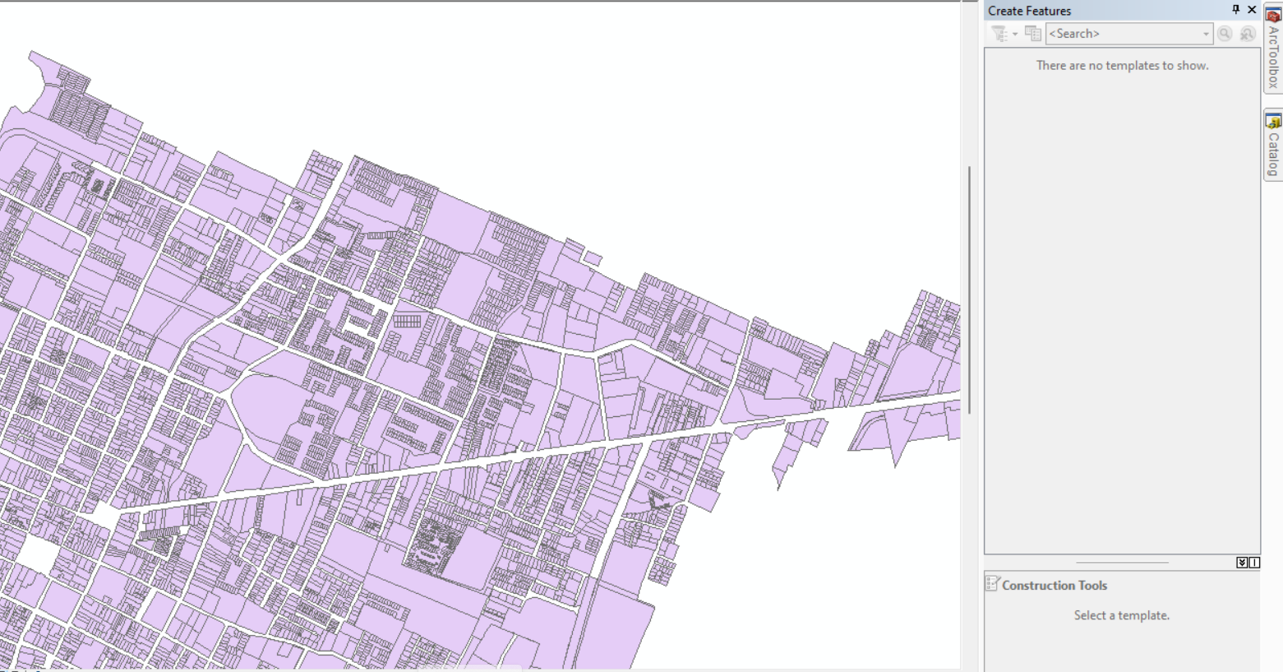
14. | -El contratista debe contar con los equipos (GPS, cámara, cinta  métrica, entre otros) e insumos necesarios e | -Cuento con los equipos e insumos necesarios para realizar la actividad catastral. | se cuenta con los equipos e insumos necesarios para

 | indispensables para su desarrollo que garanticen óptimos resultados. | 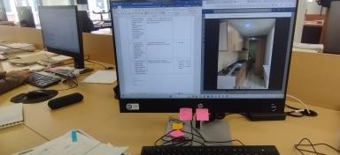 | realizar la actividad catastral.
15. | -Realizar actividades correspondientes a la resolución 0045 del 2025 (ver anexo tabla de rendimientos). | -Realice 87 resoluciones correspondientes a los municipios asignados.  -Mutación de tercera: 67 (Mosquera).  -Mutación de segunda: 2 (La Calera y Sibate).  -Mutación rectificación de folio de matrícula: 1 (Sibate).  -Rectificacion de tereno y avaluo: 17 (Gachancipa y La Calera)
16. | -Al finalizar la ejecución del contrato deberán realizar la entrega del inventario y el estado de estos, con los respectivos expedientes, informando en cada caso la justificación de su no ejecución. | Avance de ejecución del mes de SEPTIEMBRE. | -Informe del mes de SEPTIEMBRE.
17. | -Las demás actividades que le sean asignadas por el supervisor del contrato y que guarde relación directa con el objeto del contrato. | -Entregue el informe de actividades correspondientes a la cuenta de cobro del mes de SEPTIEMBRE. | -Cuenta de cobro del mes de  SEPTIEMBRE.
3. REPORTES MENSUALES PARA ENTREGAR

3.1 Informe actividades.

3.2

3.3

3.4

3.5
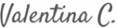
Hago constar que durante el periodo reportado se adelantaron las anteriores obligaciones y/o actividades.

Vo.Bo.

Firma del Contratista
NOTA. El informe presentado, evidencia la ejecución contractual de las actividades sobre las cuales se desplegaron acciones en el periodo correspondiente.

